КЕГЕЛЬРИНГ-КВАДРО. I ВОЗРАСТНАЯ КАТЕГОРИЯ

Условия состязания
- На ринге расставляют 4 объекта («кегли»): 2 светлого цвета и 2 темного цвета (примеры нескольких расположений приведены на рисунке).
- Размеры объектов могут быть разными. Максимальные размеры объектов: 60х60х100мм. Объекты будут собраны из элементов конструктора LEGO Education WRO Brick Set 45811.
- В каждой четверти круга расположен только 1 объект.
- За наиболее короткое время робот, не выходя за пределы круга, очерчивающего ринг, должен вытолкнуть 2 тёмные кегли.
- За выталкивание из круга светлых кеглей назначаются штрафные очки.
- Во время проведения состязания участники команд не должны касаться роботов, кеглей или ринга.
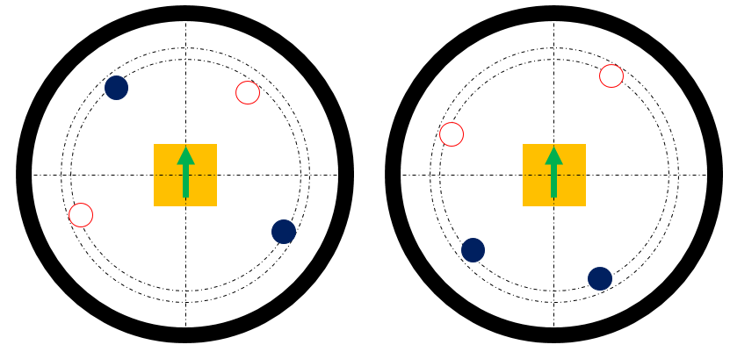

Ринг и кегли
- Цвет ринга – светлый, цвет ограничительной линии – черный.
- Диаметр ринга – 1 м.
- Ширина ограничительной линии – 5 см.

Робот
- Максимальный размер робота: 20 х 20 х 20 см.
- Во время соревнования размеры робота должны оставаться неизменными.
- Робот не должен иметь никаких приспособлений для выталкивания кеглей (механических, пневматических, вибрационных, акустических и др.).
- Запрещено использование каких-либо клейких приспособлений на корпусе робота для сбора кеглей.

Игра
- Робот помещается строго в центр ринга (направление указано на рисунке).
- Окончательная расстановка кеглей принимается судьей соревнования.
- Во время состязания робот не должен полностью покидать ринг. В случае, если робот никакой своей частью не находится над белым кругом ринга, ему засчитывается поражение.
- Цель робота состоит в том, чтобы вытолкнуть тёмные кегли за пределы круга, ограниченного линией.
- За выталкивание за пределы круга светлой кегли начисляется штрафное время (+20 сек. за каждую).
- За НЕ выталкивание за пределы круга светлой кегли начисляются штрафное время (+20 сек. за каждую).
- Кегля считается вытолкнутой, если никакая ее часть не находится внутри белого круга, ограниченного линией.
- Один раз покинувшая пределы ринга кегля считается вытолкнутой и может быть снята с ринга в случае обратного закатывания.

Правила отбора победителя
- Каждой команде дается 2 попытки.
- В зачет принимается суммарное время попыток.
- Победителем объявляется команда, чей робот затратил на очистку ринга от кеглей наименьшее время (с учетом штрафного).

